报告编号：2026-GJTJ-JM-RBI-02

中国石油化工股份有限公司荆门分公司
丙烷等装置部分设备
基于风险的检验（RBI）评估报告

国机特种设备检验有限公司

报告编号：2026-GJTJ-JM-RBI-02

中国石油化工股份有限公司荆门分公司
丙烷等装置部分设备
基于风险的检验（RBI）评估报告

编制：
校对：
审核：
批准：

国机特种设备检验有限公司
2026年6月
目 录
1. 项目综述 1
1.1 概况 1
1.2 主要成果 1
2. RBI技术概述 2
3. 项目实施执行或参照的标准、法规和资料 3
3.1 项目实施的主要依据 3
3.2 其他参考标准、法规和资料 4
4. 使用单位应用RBI条件审查 4
5. 装置概况 5
5.1 装置简介 5
5.2 装置评估设备与管道统计 5
5.3 装置腐蚀定性分析 5
6. 物流划分 17
7. 风险分析结果 20
7.1 风险分布 20
7.2 高风险及高失效可能性设备原因分析 20
7.3 降险措施 20
8. 检验策略 20
8.1 检验策略制定的基本原则 21
8.2 设备检验策略 21
8.3 管道检验策略 22
9. 结束语 22
附录 23
附录1. 设备基础数据表 23
附录2. 设备风险等级、损伤机理及检验策略 23
附录3. 管道基础数据表 23
附录4. 管道风险等级、损伤机理及检验策略 23

项目综述

1.1 概况
受中国石油化工股份有限公司荆门分公司(以下简称荆门石化)的委托，国机特种设备检验有限公司承担该公司丙烷等装置部分压力容器风险评估(Risk-Based Inspection)项目。该项目是在荆门石化领导与装置工作人员的大力支持与配合下，利用国机特种设备检验有限公司自主开发的先进的RBI软件(通用石化装置工程风险分析系统)，结合国机特种设备检验有限公司在设备检验检测方面的技术优势、丰富的检验数据以及对国内石化企业进行RBI工作所积累的经验来完成。

1.2 主要成果
2026年5月起，国机特种设备检验有限公司对荆门石化丙烷等装置部分压力容器进行基于风险的检验(RBI)工作，工作范围为压力容器67台。经过风险评估得到：
1) 装置腐蚀定性分析。经过专家对评估范围内的压力容器/管道腐蚀的定性分析，认为评估范围内的重点腐蚀区域为：（1）临界塔顶临界丙烷系统是装置硫化氢含量较高的部位，需重点关注该部位设备的湿硫化氢破坏；（2）沥青汽提塔底流经设备，该部位操作温度较高，组分重且硫化物含量较高，需重点关注该部位设备的高温硫/环烷酸腐蚀。详见本报告5.3节。
2) 风险分布与统计。通过对装置评估范围内的设备进行风险计算，得到装置所评估设备的风险分布情况与统计结果：
类型 | 高风险 |  | 中高风险 |  | 中风险 |  | 低风险
类型 | 数量 | 比例 | 数量 | 比例 | 数量 | 比例 | 数量 | 比例
容器（台） | 0 | 0 | 11 | 16.42% | 39 | 58.21% | 17 | 25.37%
3) 基于风险的检验时间。风险评估期限。本次评估起始时间为设备与管道最近一次定期检验时间，对于未首检的设备与管道，其评估起始时间为投用时间，报告中设备与管道的风险为基于2026年12月的风险计算结果。
4) 基于风险的检验策略。根据设备的风险状况及损伤机理分布状况，制定有针对性的检验策略，包括重点检测部位、检测方法与检测比例，为检验机构制定检验方案提供参考，详见附录2。
5) 降险措施。根据评估结果，本次评估范围内的设备，其降险措施详见本报告7.3节。
6) 下次检验时间。根据风险分析结果，本次所评67台压力容器的下次检验时间为2026年12月31日之前，详见附录2。
其他通过风险评估得到的结论，将在正文中逐一阐述。

RBI技术概述
基于风险的检验（RBI）是一种追求系统安全性与经济性统一的理念与方法，它是在对系统中固有的或潜在的危险发生的可能性与后果进行科学分析的基础上，给出风险排序，找出薄弱环节，以确保本质安全和减少运行费用为目标，优化检验策略的一种管理方式。
上个世纪九十年代初期，欧美二十余家石化企业集团为了在安全的前提下降低运行成本，共同发起资助美国石油学会（API）开展RBI在石化企业（主要是炼油厂）的应用研究工作。1996年API公布了RBI基础资源文件API BRD 581的草案，2000年5月又公布API 581正式文件。2002年5月正式颁布了RBI标准API RP 580。十多年来，西方发达国家甚至亚洲的韩国、新加坡等国家和地区的石化炼油厂广泛应用了RBI方法进行成套装置中的承压设备的检验与维修，使得风险和检验维修费用都大幅度下降。
自上世纪末期，中国有关高校与研究机构引入RBI概念。近年来，国家科技部及中石油、中石化也设立多项科研项目支持这项工作。国机特种设备检验有限公司等单位已成功地将该技术应用到我国石化装置承压设备的风险评估中，并于2003年开始陆续在茂名石化、镇海炼化、大连西太平洋石化、大庆石化、抚顺石化、大连石化、独山子石化、齐鲁石化、扬子石化、福建炼化等石化企业进行了2000余套石化装置风险评估工作。
RBI技术在西方一些发达国家已陆续应用于石化装置评价之中，已有了大量的定性、定量RBI案例。但国外的RBI技术成果是基于所在国的工业水平以及设备管理水平和设备基础数据之上的，可以为RBI在我国石化装置系统的应用提供参考，但不能完全照搬。为在国内石化企业应用RBI技术，国机特种设备检验有限公司等单位在引进RBI技术的同时，不断进行适合我国国情的技术转化，通过2000余套石化装置的RBI实践，积累了丰富RBI工程应用的经验。
相对于RBI来说，传统的检验未能将经济性和安全性以及可能存在的失效风险有机地结合起来，检验的频率和程度和受检设备的风险不相称。通常，检验并不是系统地针对高风险设备。然而，运行的经济性要求延长每次停机检验的间隔周期。因此随着检测、诊断技术的发展和设备多年的运行经验，一种新型的风险检验概念被引入国际上大中型石化能源工业，用于提高设备运行的可靠性并降低检验成本，经过实践被证明是一种高效的风险分析工具。对企业而言，进行RBI工作的主要意义体现在以下几方面：
- 确保设备本质安全；
- 提供优化的检验策略：
- 识别潜在的高风险设备；
- 采用针对性的检验技术来进行检验；
- 编制与风险相适应的检验规程。
- 降低在役运行费用：
- 根据不同设备不同危险程度来确定检验周期；
- 将检验费用重点投入装置中的高风险设备；
- 根据风险来确定停机范围。
- 延长设备有限运行时间：
- 减少停工时间；
- 通过延长检验周期来减少停机检验次数；
- 缩小停机检验的范围；
- 提高检验的效率，优化检验计划和检验策略，减少可靠设备不必要的例行检验内容，实施针对性的检验内容；
- 判定和管理装置的安全水平，定义出风险大小、性质及实施的风险消除手段和验收准则。
但风险评估不能识别由于人为失误、自然灾害、外部事件、人为破坏、检测能力限制、设计错误、偏离设计工况等因素造成的风险。

项目实施执行或参照的标准、法规和资料

3.1 项目实施的主要依据
- TSG 21-2016 《固定式压力容器安全技术监察规程》
- TSG 92-2026 《承压类特种设备安全附件安全技术规程》
- GB/T 26610.1-2022 《承压设备系统基于风险的检验系列标准－基本要求和实施程序》
- GB/T 26610.2-2022 《承压设备系统基于风险的检验系列标准－基于风险的检验策略》
- GB/T 26610.4-2022 《承压设备系统基于风险的检验系列标准－失效可能性定量分析方法》
- GB/T 26610.5-2022 《承压设备系统基于风险的检验系列标准－失效后果定量分析方法》
- GB/T 30579-2022 《承压设备损伤模式识别》

3.2 其他参考标准、法规和资料
- 《中华人民共和国特种设备安全法》
- 《特种设备安全监察条例》
- API 581 Risk-based Inspection Methodology
- CRTD-Vol.20 Risk-based Inspection - Development of Guidelines
- API 580 Risk-based Inspection
- API 571 Damage Mechanisms Affecting Fixed Equipment in the Refining Industry
- API 579 Fitness for Service
- API 750 Management of Process Hazards
- OSHA规范1910.119《Process Safety Management of Highly Hazardous Chemicals》
- ASME B31.8S《Managing System Integrity of Gas Pipelines》
- 装置设计、制造、安装、检验、运行记录等有关资料

使用单位应用RBI条件审查
经资料审核，使用单位通过了上级主管单位对其进行的安全管理评价，符合TSG21-2016《固定式压力容器安全技术监察规程》 8.10.1及TSG31-2025《工业管道安全技术规程》7.9.1的相关要求，可以应用基于风险的检验（RBI）技术。

装置概况

5.1 装置简介
中国石油化工股份有限公司荆门分公司溶剂脱沥青装置始建于1970年7月，于1973年7月竣工，同年11月试生产，12月停工封存，1978年续建第二套萃取——临界系统。截至2023年，装置共进行了多次大的技术改造，装置设计规模为每年开工8400小时，加工量为40万吨/年。改造历史如下：
1982年去掉文氏管水洗和降膜蒸发旋风分离，1983年上重油蒸发塔一座。
1992年装置节能改造，上轻油蒸发塔一座，换热器14座，增加丙烷增压泵3台等。
2005年上一套碱洗脱硫。
2008年上一中压注氨脱硫。
2015年10月上碳四回收系统。
2023年9月进行加热炉联锁保护、串压风险改造。

5.2 装置评估设备与管道统计
表5-1设备评估数量统计（台）
名称 | 容器 | 反应器 | 塔器 | 换热器 | 容器合计
丙烷脱沥青 | 19 | 0 | 9 | 32 | 60
2#柴油加氢 | 0 | 0 | 0 | 3 | 3
2#高档白油加氢 | 0 | 4 | 0 | 0 | 4
合计 | 19 | 4 | 9 | 35 | 67

5.3 装置腐蚀定性分析
说明：
腐蚀分析是RBI工作中的一个重要步骤，根据PHA（工艺过程危害分析）的概念，分析物料含哪些腐蚀介质，对腐蚀介质对设备材料可能的腐蚀机理做定性分析。腐蚀分析尽可能找出有关的腐蚀机理，与定量分析软件结果的腐蚀机理对比。
5.3.1 损伤机理
本次评估范围内，主要的潜在损伤模式有：内部腐蚀减薄（包括均匀腐蚀减薄和局部腐蚀减薄）、环境开裂、机械损伤、外部腐蚀。装置主要的损伤模式和损伤机理具体见表5-2。
表5-2 本次评估范围主要潜在损伤机理表
损伤类别 | 损伤机理
减薄 | - 高温硫腐蚀
减薄 | - 环烷酸腐蚀
减薄 | - 酸性水腐蚀
减薄 | - 高温硫化氢/氢腐蚀
减薄 | - 酸性水腐蚀
环境开裂 | - 湿硫化氢破坏
环境开裂 | - 氯化物应力腐蚀开裂
环境开裂 | - 连多硫酸应力腐蚀开裂
材质裂化 | - 氢脆
材质裂化 | - 高温氢损伤
外部腐蚀 | - 保温层下腐蚀
外部腐蚀 | - 大气腐蚀
- 高温硫腐蚀
高温硫腐蚀是碳钢或其他合金在高温下与硫化物反应发生的腐蚀。多为均匀腐蚀，有时表现为局部腐蚀，高流速部位会形成冲蚀；腐蚀发生后部件表面多覆盖有硫化物膜，有的膜很厚，有的很薄，厚度跟材质、流体腐蚀性、流速和是否有杂质有关。
主要影响因素包括：a）合金元素：耐硫化物腐蚀性能，取决于反应产生的硫化物膜保护能力。一般而言，钢材和镍基合金随铬元素含量升高，耐硫化物腐蚀能力增强。300系列不锈钢，如304、316、321和347，在多数炼油工艺中耐高温硫化物腐蚀能力较强。镍基合金与不锈钢相似，铬含量相近的镍基合金其抗硫化物腐蚀能力也相似；b）温度：通常在铁基合金温度超过260℃时开始发生高温硫化物腐蚀，温度越高，腐蚀越快；c）硫含量：原油、煤和其他烃类物料含有不同浓度的硫，总硫含量也是指不同的含硫化合物中硫的总和。由于物料中的硫腐蚀是指在高温下能发生热分解产生硫化氢的硫化物和其他活性硫化物引起的腐蚀，考虑到一些硫化物相对更容易反应生成硫化氢，故介质的腐蚀能力与其总硫含量不完全对应；d）腐蚀产物膜：反应产生的硫化物保护膜可以提供不同程度的防护效果，保护膜的防护能力除受合金成分影响外，还跟介质腐蚀性有关。
- 环烷酸腐蚀
环烷酸是一类含有饱和环状结构和一个或多个羧基的有机酸的总称。虽然这些酸在分子量上有显著差异，但它们的通式可用R(CH₂)COOH表示，式中R通常指环戊基或环己基。环烷酸是石油中有机酸的主要组分，占有机酸总量的50%以上。环烷酸可与金属裸露表面直接反应生成环烷酸铁，而不需要水的参与。环烷酸铁盐可溶于油中，腐蚀表面不易成膜，由于表面不生成积垢，腐蚀后形成轮廓清晰的蚀坑或流线状槽纹。
主要影响因素包括：a）酸值：腐蚀速率随烃相酸值增加而增大；b）温度：当烃相介质的温度在218℃~400℃范围内，腐蚀较为常见，且随温度的升高，腐蚀速率增大；c）硫含量：烃相中的硫可能与钢材发生反应生成硫化亚铁保护膜，从而减缓环烷酸的腐蚀；d）流速：随流速增高，腐蚀速率会增大。e）相态：两相流、湍流区等部位腐蚀严重；f）材料：合金中钼元素可以提高耐蚀性，钼元素的含量下限为2.5%（质量分数）。
- 酸性水腐蚀
酸性水腐蚀是金属材料在存在硫氢化铵（NH₄HS）的酸性水中发生的腐蚀。介质流动方向发生改变的部位，或硫氢化铵浓度超过2%（质量分数）的紊流区，易形成严重局部腐蚀；介质注水不足以溶解析出硫氢化铵时，低流速区可能出现结垢，发生垢下局部腐蚀。热交换器管束发生结垢时，还可能出现堵塞和换热效率降低等情况。
主要影响因素包括：a) pH值：pH值接近中性时腐蚀性较低；b）浓度：随着硫氢化铵浓度升高，腐蚀速率增大。硫氢化铵浓度低于2%（质量分数）时几乎无腐蚀性；浓度超过2%（质量分数）时，腐蚀性越来越强；c）流速：随着硫氢化铵流速加快，腐蚀速率增大。低流速区易发生硫氢化铵结垢，并出现垢下腐蚀。而高流速区，尤其是出现紊流时，易发生冲蚀；d）紊流状态：紊流区易发生腐蚀；e）温度：温度低于66℃时，加氢反应器的气相中可能会析出硫氢化铵，如果没有注水冲洗掉，就会引起积垢和堵塞；f）杂质：注入加氢反应器反应产物出料系统的洗涤水中，如果含有氧元素和铁元素，可导致腐蚀加剧和积垢增多。氰化物存在时，也会破坏硫化物保护膜，导致腐蚀严重；g）合金成分：碳钢耐腐蚀能力较差，300系列不锈钢、双相不锈钢、铝合金和镍基合金具有较强的耐腐蚀性。
- 高温硫化氢/氢腐蚀
高温硫化氢/氢腐蚀是碳钢或低合金钢等在高温且临氢条件下与硫化物反应发生的腐蚀，即氢的存在加速了高温硫化物的腐蚀。通常表现为均匀腐蚀，同时生成硫化亚铁锈皮，厚度大约是被腐蚀掉金属体积的5倍，并可能形成多层锈皮结构；金属表面的锈皮粘合牢固，且有灰色光泽，易被误认为是没有发生腐蚀的金属基体。
主要影响因素包括：a) 温度：通常在铁基合金温度超过260°C时开始发生高温硫化物腐蚀，随温度升高，腐蚀速率增大；b) 合金元素：一般而言，铬含量越高，合金耐硫化物腐蚀能力越强，当铬含量未达到7%～9%（质量分数）时，即使增加铬含量，材料耐腐蚀性提高也不明显。铬含量相近的不锈钢其耐腐蚀能力相近，镍基合金同样如此；c) 氢分压：氢分压较高时，腐蚀速率比无氢环境下的硫化物腐蚀速率大得多；d) 硫化氢分压：随硫化氢分压增高，腐蚀速率会增大。
- 酸性水腐蚀
酸性水腐蚀是由含有硫化氢且 pH 值介于1.5~7.0 之间的酸性水引起的金属腐蚀，介质中也可能含有二氧化碳。酸性水腐蚀一般为均匀腐蚀，有氧存在时易发生局部腐蚀或沉积物下局部腐蚀，含有二氧化碳的环境还可能同时出现碳酸盐应力腐蚀；300系列不锈钢易发生点蚀，还可能出现缝隙腐蚀，以及氯化物应力腐蚀开裂。
主要影响因素包括：a) 硫化氢浓度：随酸性水中硫化氢浓度的升高，腐蚀速率增大。酸性水中硫化氢浓度取决于气相中硫化氢分压、温度和 pH值，在一定的压力下，酸性水中的硫化氢浓度随温度升高而降低。b) pH值：硫化氢浓度增加会降低溶液的pH值，最低可达4.5 ，形成较强的酸性环境，腐蚀明显。pH值高于4.5时，可能会形成硫化亚铁保护膜，减小腐蚀速率；但有些时候则可能形成一层多孔的硫化物厚膜，不仅不能减小均匀腐蚀速率，甚至会促进垢下点蚀。c) 杂质：氯化氢和二氧化碳会降低pH，即酸性变强，氨会使 pH值升高但可能形成碱式酸性水腐蚀。空气或氧化剂的存在可能会增加腐蚀作用，常形成点蚀或垢下腐蚀。d) 流速：高流速冲刷易使硫化亚铁保护膜被破坏，腐蚀速率增大。
- 湿硫化氢破坏
湿硫化氢破坏是在含水和硫化氢环境中碳钢和低合金钢所发生的损伤，包括氢鼓泡（HB）、氢致开裂（HIC）、应力导向氢致开裂（SOHIC）和硫化物应力腐蚀开裂（SSCC）4种形式。氢鼓泡是指金属表面硫化物腐蚀产生的氢原子扩散进入钢中，在钢中的不连续处（如有夹杂物、裂隙等）聚合形成氢分子，当氢分压超过临界值时会引发材料的局部变形，形成鼓泡；氢致开裂是氢鼓泡在材料内部不同深度形成时，鼓泡长大导致相邻的鼓泡不断连接，形成阶梯状裂纹；应力导向氢致开裂是在焊接残余应力或其他应力作用下，氢致开裂裂纹沿厚度方向不断相连并形成穿透至表面的开裂；硫化物应力腐蚀开裂是由于金属表面硫化物腐蚀过程中产生的原子氢吸附，在高应力区（焊缝和热影响区）聚集造成的一种开裂。
主要影响因素包括：a) pH值：当溶液的pH值小于4.0，或pH值大于7.6且氰化氢浓度＞20ppm并溶解有硫化氢时，湿硫化氢破坏易发生；b）硫化氢分压：溶液中溶解的硫化氢浓度>50ppm，或潮湿气体中硫化氢气相分压>0.0003MPa时，湿硫化氢破坏易发生，且分压越大，敏感性越高；c）温度：氢鼓泡、氢致开裂、应力导向氢致开裂损伤发生的温度范围为室温到150℃，有时可以更高，硫化物应力腐蚀开裂通常发生在82℃以下；d）硬度：硫化物应力腐蚀开裂跟硬度有关，炼油厂常用的低强度碳钢应控制焊接接头硬度在HB200（布氏硬度）以下，氢鼓泡、氢致开裂、应力导向氢致开裂与钢的硬度无关；e) 钢纯净度：提高钢纯净度能提升钢材抗氢鼓泡、氢致开裂、应力导向氢致开裂能力；f) 焊后热处理：焊后热处理可以有效地降低焊缝发生硫化物应力腐蚀开裂的可能性，对防止应力导向氢致开裂有一定的减缓作用，但对氢鼓泡、氢致开裂不起作用； g) 杂质：如果硫氢化铵的浓度超过2%（质量分数），会增加氢鼓泡、氢致开裂、应力导向氢致开裂的敏感性。
- 氯化物应力腐蚀开裂
氯化物应力腐蚀开裂是处于氯化物水溶液环境中的300系列不锈钢或部分镍合金在拉应力、温度和氯化物水溶液的共同作用下，产生起源于表面的开裂，裂纹起源于表面，多呈树枝状，有分叉，一般为穿晶扩展，但发生敏化的300系列不锈钢应力腐蚀断口也可能呈沿晶特征，断口通常为脆性断口，300系列不锈钢焊缝组织通常会含有一些铁素体，形成双相组织结构，出现氯化物应力腐蚀开裂的可能性通常会小一些。
主要影响因素包括：a) 温度：敏感性随温度的升高而升高，开裂时金属温度通常不低于60℃；b) 浓度：敏感性随氯化物浓度的升高而升高，但很多情况下氯离子会在局部浓缩，所以即使介质中氯化物含量很低，也可能会发生应力腐蚀；c) 伴热或蒸发条件：如果存在伴热或蒸发条件，可能导致氯化物局部浓缩，显著增加氯化物应力腐蚀开裂敏感性。干－湿、水－气交替的环境具有类似作用；d) pH值：发生应力腐蚀开裂时pH值通常大于2.0，pH值低于此数值时多易发生均匀腐蚀；pH值接近碱性区域时，应力腐蚀开裂可能性降低；e) 应力：应力（残余应力或外加应力）越大，开裂敏感性越高；f) 选材：镍含量在8%～12%时，开裂敏感性最大，镍含量高于35 %时具有较高的氯化物应力腐蚀抗力，镍含量高于45%时，基本上不会发生氯化物应力腐蚀开裂。双相不锈钢比300系列不锈钢耐氯化物应力腐蚀能力更强，碳钢、低合金钢、400系列不锈钢则对氯化物应力腐蚀开裂不敏感；g) 溶解氧：溶解氧会加速氯化物应力腐蚀开裂。
- 连多硫酸应力腐蚀开裂
连多硫酸应力腐蚀开裂是停工期间设备表面的硫化物腐蚀产物与空气和水反应生成连多硫酸（H2S_{x}O₆，x=3~6），造成敏化的300系列不锈钢产生开裂（易发生在高应力区域或焊接接头热影响区），裂纹一般为沿晶扩展。这种开裂与300系列不锈钢在经历高温阶段时碳化铬在晶界析出，晶界附近的铬浓度减少，形成局部贫铬区有关。易发生在300系列不锈钢的敏化区域，多为沿晶型开裂，开裂可能在短短几分钟或几小时内沿厚度方向迅速扩展，并穿透管道和部件。
主要影响因素包括：a）环境：金属部件在硫化物环境中表面形成硫化物，硫化物与空气和水反应生成连多硫酸；b）材料：材料处于敏化状态或为敏感性材料；c）应力：存在残余应力或载荷引起的外加应力，大多数部件的残余应力通常就足以促成开裂；d）敏化：受影响的金属在制造、焊接或高温使用环境中会产生敏化，在金属晶界上形成碳化铬，敏化程度取决于材料成分、受热历史等因素。一般敏化会在400~815℃的温度范围内发生；e）碳含量：304或304H、316或316H等常规碳含量的不锈钢，焊接接头热影响区对敏化尤其敏感。“L”级低碳牌号（碳含量＜0.033%）的不锈钢则不太敏感，通常进行焊接也不会受到敏化影响。只要长期工作温度不超过400 ℃，L级牌号的300系列不锈钢就不会敏化。
- 氢脆
氢脆是制造、焊接或服役等过程中氢原子扩散进入高强度钢中，使其韧性下降，在残余应力及外部载荷的作用下发生的脆性断裂，是氢引起的滞后开裂。氢脆引起的开裂以表面开裂为主，也可能发生在表面下；氢脆发生在高残余应力或三向应力部位（缺口、拘束区）；微观而言，与不含氢试样相比，氢致滞后开裂断口的韧性断裂区减小；宏观而言，有些材料可能会产生脆断面，但多数情况下并不明显；强度较高的钢中氢脆裂纹一般沿晶扩展。
主要影响因素包括：a) 同时满足以下3个条件时氢脆易发生：钢或合金中的氢达到临界浓度，钢及合金的强度水平和组织对脆断敏感，残余应力和外加载荷共同作用造成的应力高于氢致开裂的临界应力；b) 氢的来源：焊接、酸溶液清洗和酸洗、高温临氢环境渗入后又未能及时逸出的氢、湿硫化氢或氢腐蚀环境、电镀、阴极保护；c) 金属温度高于82℃时，氢脆通常不会发生；d) 氢脆在静态载荷下对断裂韧性的影响较大，材料中渗入足量的氢且承受临界应力时，失效会迅速发生；e) 渗氢量取决于环境、表面化学反应和金属中存在的氢陷阱（如微观不连续、夹杂物、原始缺陷或裂纹）；f) 厚壁部件更容易发生氢脆；g) 随着材料强度升高，氢脆敏感性增大；h) 与同等强度的回火马氏体相比，未回火马氏体和珠光体材质更容易发生氢脆。
- 高温氢损伤
碳钢和合金钢在高温临氢环境中，氢进入钢材中并与碳反应生成甲烷气体，甲烷进入晶界或夹杂界面的缝隙形成气泡，随着气泡压力的增大，靠近钢材表面的气泡会发生形变而鼓凸成为甲烷鼓泡，相邻晶界内气泡会长大并连接形成裂纹，腐蚀部位的钢材同时出现脱碳。碳钢的裂纹呈沿晶扩展，并靠近珠光体组织；分子氢或甲烷在钢材中的夹层处聚集，形成的鼓包有些通过目视检查就能发现。
因素包括：a) 温度：温度越高，氢腐蚀越严重；b) 氢分压：氢分压越高，氢腐蚀越严重；c) 材质：钢中碳含量越高，氢腐蚀越严重；d) 时间：从损伤开始发生到用合适的检测技术能发现的这段时间为孕育期，孕育期可能是极端苛刻工况下的几个小时或若干年；e) Nelson曲线给出了常见钢材不发生氢腐蚀的温度/氢分压最高容限、选材时应参考该曲线。
- 保温层下腐蚀
保温层下腐蚀是敷设隔热层等覆盖层的金属在覆盖层下发生的腐蚀。碳钢和低合金钢发生腐蚀时主要表现为覆盖层下局部腐蚀。将碳钢和低合金钢的隔热材料拆除后，隔热层下腐蚀常形成覆盖在腐蚀部件表面的片状疏松锈皮。300系列不锈钢、400系列不锈钢及双相不锈钢会产生点蚀和局部腐蚀。对于300系列不锈钢，尤其是当隔热材料为老旧硅酸盐（含氯化物）时，还可能发生氯化物应力腐蚀开裂，且在80℃~150℃范围内尤为明显，而双相不锈钢对此开裂敏感性较低。在一些局部腐蚀的情况中，腐蚀呈现为溃疡状点蚀（常见于油漆或涂层系统破损处）。隔热层和油漆或涂层明显发生了破损的部位经常伴有隔热层下腐蚀。
主要影响因素包括：a）大气成分：在海洋环境或水汽充沛的地方，发生隔热层下腐蚀的温度上限还可能远远超过121℃；多雨、温暖和沿海地区的装置比干燥、寒冷和内陆地区的装置更容易发生隔热层下腐蚀；产生空气污染物，如氯化物（海洋环境，冷却塔飘落）或二氧化硫（烟囱排放物）的环境可能加速腐蚀；b）结构和覆盖层质量：结构设计和/或安装不良形成积水，将会加速隔热层下腐蚀；如果覆盖层的防护不严密，覆盖层的间隙处或破损处容易渗水，水的来源比较广泛，可能来自雨水、冷却水塔的喷淋、蒸汽伴热管泄漏冷凝等。吸湿（虹吸）的隔热材料可能会面临隔热层下腐蚀问题；从隔热层渗出的杂质，如氯化物，会加速损伤；c）温度：在水露点以下运行的设备容易在金属表面结露，形成潮湿环境，增加腐蚀可能性；当金属温度没有超过水快速蒸发的温度时，随温度升高，腐蚀速率增大；当金属温度在水的沸点100℃~121℃之间时，腐蚀非常严重。在该温度范围内，水很难蒸发，隔热层会长时间处于潮湿状态；d）运行：冷热循环运行或间歇使用可能加速腐蚀。
- 大气腐蚀
大气腐蚀是未敷设隔热层等覆盖层的金属在大气中发生的腐蚀。碳钢和低合金钢发生腐蚀时主要表现为均匀腐蚀或局部腐蚀；纯铜在发生大气腐蚀时易在金属表面生成绿色腐蚀产物；铝、镁和钛等金属因新鲜金属与大气接触后可在表面生成一层氧化膜，并失去表面金属光泽。
主要影响因素包括：a）大气成分：含有氯离子的海洋大气、潮湿工业大气或含有强烈污染物的环境大气易发生该腐蚀；b）湿度：干燥的大气腐蚀能力很弱，而湿度较大的大气环境，尤其是容易凝结水滴的大气环境腐蚀能力较强。以碳钢为例，当空气中相对湿度超过60%时，碳钢腐蚀速率按指数关系增大，而空气相对湿度低于50%时，腐蚀速率则较低；c）温度：材料表面温度宜高出环境露点温度至少3℃，否则易在材料表面形成冷凝水造成腐蚀。
5.3.2原料及重要介质分析
丙烷脱沥青装置设计以1#蒸馏装置和2#蒸馏装置提供的渣油（硫含量≤2%质量分数，实测平均值1.34%）为原料及补充丙烷为溶剂。原料硫含量采样数据见下图。
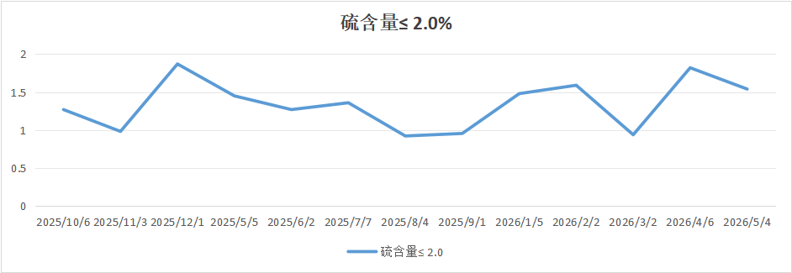
图5-1 原料硫含量采样数据
原料腐蚀分析：在丙烷脱沥青装置中，原油进料含有硫化物、环烷酸、氯离子等腐蚀性介质。这些腐蚀性杂质产生的主要腐蚀和损伤类型包括：高温硫/环烷酸腐蚀、低温湿硫化氢损伤（腐蚀减薄、湿硫化氢应力腐蚀开裂、氢致开裂、应力导向氢致开裂），以及其他减薄如酸性水腐蚀等。
5.3.3 工艺及选材说明
丙烷脱沥青装置
装置主要包括萃取系统、临界回收系统、蒸发回收系统、汽提回收系统及公用系统等几部分。
萃取系统：减压渣油用原料泵自原料罐（D-1）抽出与丙烷在静态混合器（混－1、2）中混合后进入萃取塔（塔C-1/1、C-1/2）萃取段的上部。塔C-1/1萃取出来的脱沥青油溶液进入塔C-1/1的沉降段，经沉降段顶部加热盘管加热，轻组分上升，重组分下降，分为轻脱沥青油溶液和重脱沥青油溶液，分别从沉降段顶部和底部出去，进入溶剂回收系统。塔C-1/1、2萃取脱除出来的沥青溶液，从塔底出来进入溶剂回收系统。
临界回收系统：塔C-1/1顶部出来的轻脱沥青油溶液，经加热到丙烷临界温度后进入塔C-2/1进行沉降分离。塔C-2/1顶出来的临界丙烷换热后，进入E-1/1、E-1/2、E-2/1、E-2/2。塔C-1/2顶出来的轻脱沥青油溶液经换热后进入塔C-2/2，经E-3换热后的临界丙烷进入E-8/1与沥青液换热后，进入E-1/3、E-1/4、E-2/3、E-2/4。
蒸发回收系统：塔C-2/1、C-2/2底的轻脱油液经换热后，进入加热炉对流室中部加热，再到轻脱油蒸发塔（C-8）。在塔C-8中被蒸发的丙烷从塔顶出来，含少量丙烷的轻脱油从塔底出去，进汽提回收系统。塔C-1/1底部和塔C-1/2集油箱底出来的重脱油液经换热后进入重脱油蒸发塔（塔C-3）的中部，在塔C-3下部与沥青蒸发塔（塔C-4）顶来的高温丙烷气逆向接触传热，蒸发出来的丙烷从塔顶出来。含少量丙烷的重脱油从塔底出去，进汽提回收系统。塔C-3、C-8顶出来的蒸发丙烷汇合后，进入旋－4，分离出丙烷中携带的少量油后，经D-14沉降分离出含硫污水后回D-8。旋－4底含少量丙烷的油自流到液封罐通过间歇操作进重脱油汽提塔（塔C-6）。
汽提回收系统：塔C-8底的轻脱油液进入汽提塔（C-5），汽提出残留在轻脱油中的丙烷，塔底的轻脱油出装置。塔C-3底的重脱油液进入重脱油汽提塔（C-6），塔底的重脱油送出装置。塔C-4底的沥青液进入沥青汽提塔（C-7），塔底的沥青出装置。汽提塔（C-5、C-6、C-7）顶出来的丙烷和水蒸汽进入冷凝分离器（D-5/2），分离出凝结水排至含油井。D-5/2顶丙烷气与碱液经混合器混合后，进入碱液沉降罐（D-5/3）进行气液分离，再进入D-5，容D-5顶丙烷气体经分液，稳压后进入丙烷气压缩机进行压缩，经润滑油分离器（D-13）分离出油液，再进入D-8。
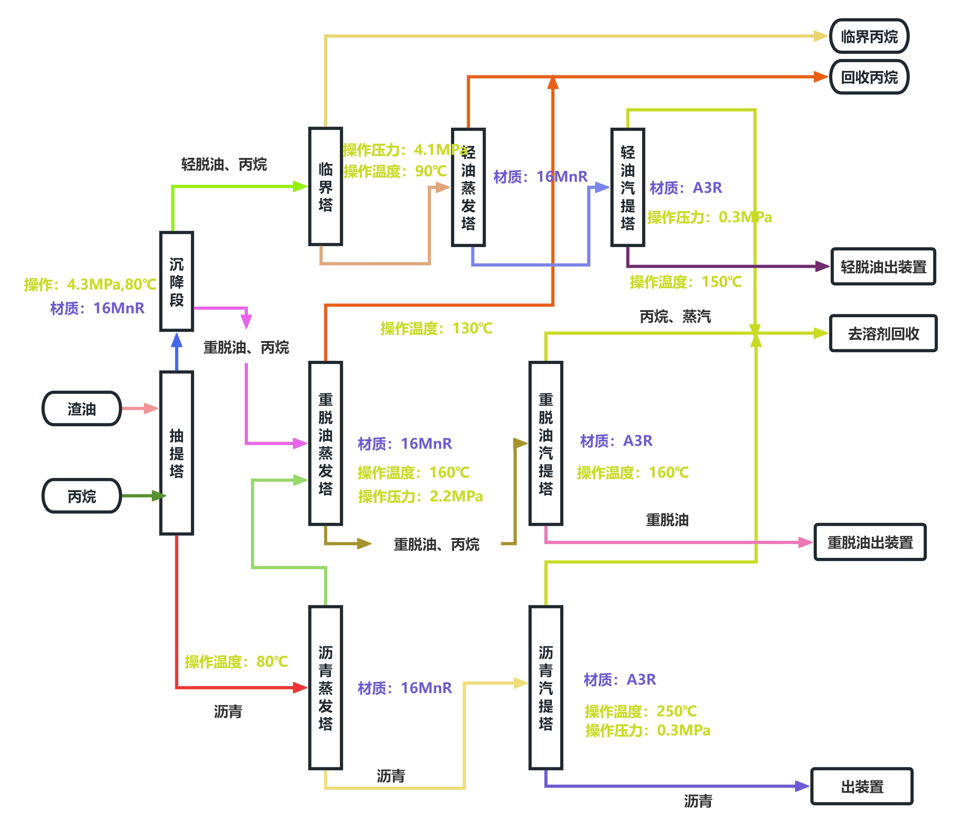
图5-2 丙烷脱沥青工艺及选材示意图
5.3.4 检验情况
本次所评67台压力容器分属三个装置：丙烷脱沥青、2#柴油加氢、2#高档白油加氢。检验历史见表5-3。
表5-3 所评设备分布及检验汇总情况
序号 | 装置 | 评估数量（台） | 上次定检日期 | 检验单位
1 | 丙烷脱沥青 | 60 | 2023年7月 | 荆门石化特种设备检验检测站
2 | 2#高档白油加氢 | 4 | 2023年9月 | 中国特种设备检测研究院
3 | 2#柴油加氢 | 3 | 2023年8月投用 | -
本次所评压力容器中，丙烷脱沥青装置多数压力容器已超过设计使用年限，经资料审查，使用单位已经历多次定期检验，并完成超使用年限特种设备使用登记证的更换。
本次所评丙烷脱沥青装置、2#高档白油加氢装置的压力容器，在最近一次定期检验结果中安全状况等级均为3级3年，主要原因为超过设计使用年限且上次定期检验定级为3级，也有少量设备在检验中发现腐蚀问题，情况如下：
塔-4 沥青蒸发塔 在2023年定期检验中PT内壁检测发现筒体上部东北侧一接管（Φ48碳钢）存在一处3mm的圆形缺陷，存在腐蚀穿孔，使用单位已进行更换。
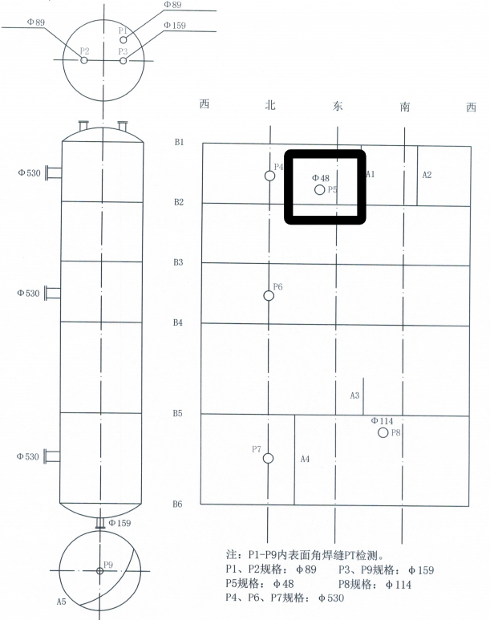
图5-3 沥青蒸发塔腐蚀部位图
旋-4 水洗旋风分离器 在2020年定期检验中外壁磁粉检测中发现容器西侧筒体纵缝存在裂纹1道，长度46mm，已经对该部位进行修理，磁粉检测复验合格。2023年定期检验未发现问题。
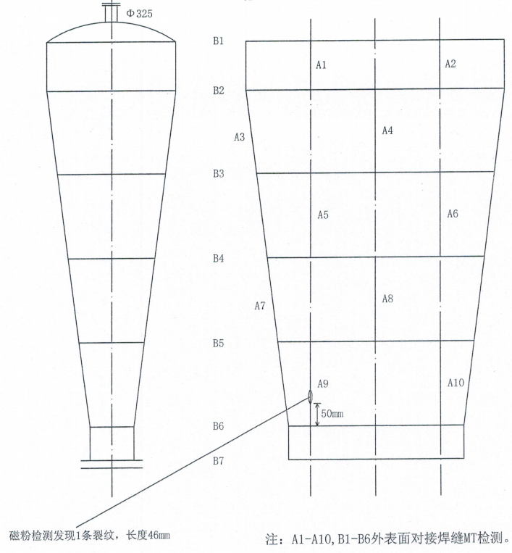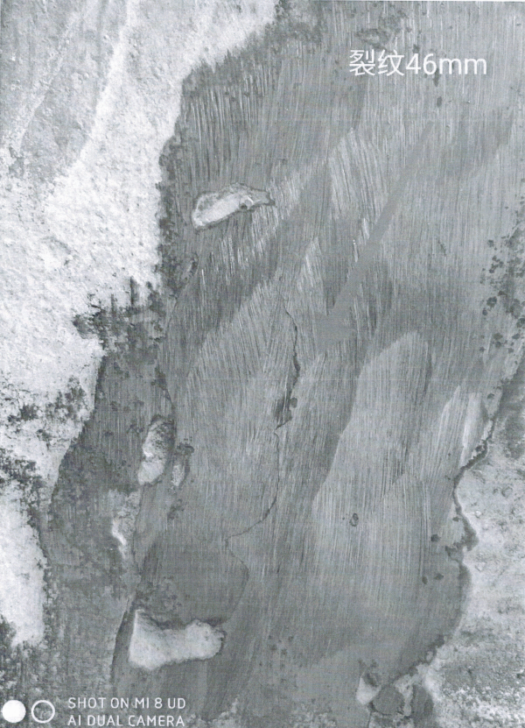
图5-4 水洗旋风分离器腐蚀部位图
冷-5/2下 丙烷冷却器 该设备从2007年定期检验开始，在历次检验（2011年，2015年，2017年）中确定壳体有分层现象，经计算与自由表面夹角<10°，不影响安全状况等级的评定。下图方框区域为分层部位。
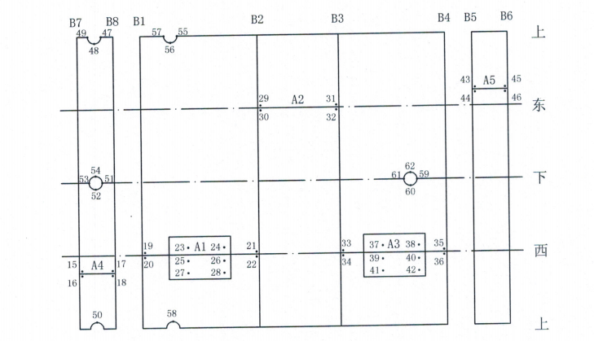
图5-5 丙烷冷却器分层部位图
5.3.5 腐蚀分析
通过现场数据采集、腐蚀定性分析以及与装置工作人员的交流，掌握本次评估范围内压力容器的运行情况。经分析得到评估范围内的重点腐蚀区域为：（1）临界塔顶临界丙烷系统；（2）沥青汽提塔底系统。
临界塔顶临界丙烷系统：轻脱沥青油溶液，进入E-2与塔C-2/1顶出来的临界丙烷换热后，经E-11与高温原料换热后，再经E-4/1用蒸汽加热到丙烷临界温度后进入塔C-2/1进行沉降分离。塔C-2/1顶出来的临界丙烷经E-2、E-1（若只开一套，可再进E-8/1）换热后，进入E-1/1、E-1/2、E-2/1、E-2/2。
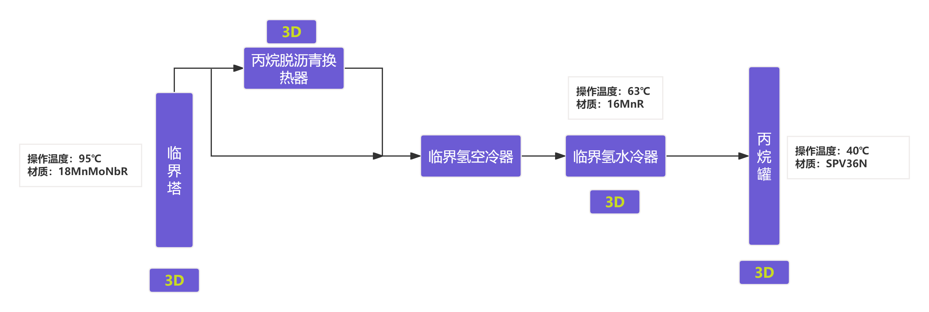
图5-6 临界丙烷重点腐蚀流

沥青汽提塔底：高温沥青油经泵P-5送至E-8/2与沥青溶液换热，再经E-6出装置。该部位操作温度在整个装置中处于高位，主要腐蚀机理为高温硫/环烷酸腐蚀，主要腐蚀部位是在塔底部及塔底出口这些高温部位流经的设备、管道。
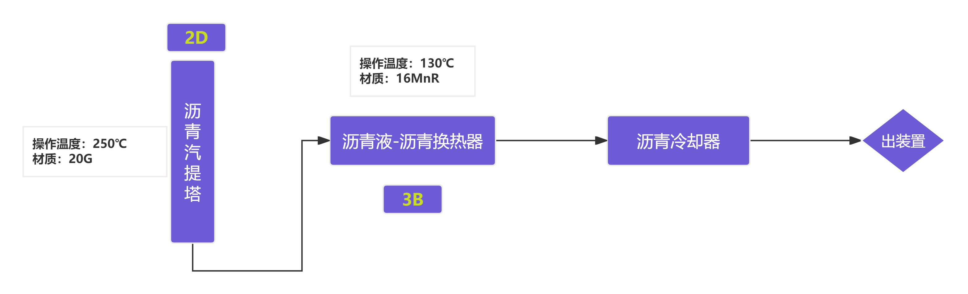
图5-7 塔底沥青系统重点腐蚀流

物流划分
按照装置的工艺流程划分物流，物流组分的来源及确定主要通过装置初始工艺设计资料、馏程以及采样等。微量的工艺杂质可能会导致设备或管道产生腐蚀，如H₂S、RSH、环烷酸、水等，这些数据通过装置工艺人员采样得到，对于无法采样的，则一般通过工艺人员与RBI现场数据采集人员的讨论，确定是否含少量腐蚀性有害杂质，并根据工艺情况，估计其含量。物流组分详见表6-1 （wt%)。

表6-1物流表（wt%）
物流编号 | 物流名称 | 典型物流 | PH | C1-C2 | C3-C4 | C5 | C6-C8 | C9-C12 | C13-C16 | C17-C25 | C25+ | H2 | H2S | NH3 | NAOH | H2O | 硫化物 | Air
BW-01 | 水/蒸汽 | H2O | 9.1 |  |  |  |  |  |  |  |  |  |  |  |  | 100
BW-02 | 空气 | H2O | 7 |  |  |  |  |  |  |  |  |  |  |  |  |  |  | 100
BW-03 | 循环水 | H2O | 7.1 |  |  |  |  |  |  |  |  |  |  |  |  | 100
BW-04 | 减压渣油 | C25+ | 7.1 |  |  |  |  |  |  |  | 96.93 |  |  |  |  |  | 3.07
BW-05 | 丙烷 | C3-C4 | 7 |  | 100 |  |  |  |  |  |  |  | 100ppm |  |  | 100ppm
BW-06 | 抽提塔进料 | C3-C4 | 7.1 |  | 95.2 |  |  |  |  |  | 4.65 |  | 100ppm |  |  | 100ppm | 0.15
BW-07 | 抽提塔顶气 | C3-C4 | 7.1 |  | 83.1 |  |  |  |  | 0.67 | 16.23 |  | 100ppm |  |  | 100ppm | 0.1
BW-08 | 抽提塔底液 | C25+ | 7.1 |  | 35 |  |  |  |  |  | 65 |  | 100ppm |  |  | 100ppm | 2
BW-09 | 沉降塔顶气 | C3-C4 | 7.1 |  | 90 |  |  |  |  | 0.39 | 9.61 |  | 100ppm |  |  | 100ppm | 0.1
BW-10 | 沉降塔底液 | C25+ | 7.1 |  | 20 |  |  |  |  |  | 80 |  | 100ppm |  |  | 100ppm | 2
BW-11 | 临界塔顶气 | C3-C4 | 7.1 |  | 100 |  |  |  |  |  |  |  | 100ppm |  |  | 100ppm
BW-12 | 临界塔底液 | C25+ | 7.1 |  | 40 |  |  |  |  | 2.36 | 57.64 |  | 100ppm |  |  | 100ppm | 0.6
BW-12A | 轻脱油蒸发塔顶气 | C3-C4 | 7.1 |  | 100 |  |  |  |  |  |  |  | 100ppm |  |  | 100ppm
BW-13 | 轻脱油汽提塔进料 | C25+ | 7.1 |  | 6.6 |  |  |  |  | 3.68 | 89.72 |  | 100ppm |  |  | 100ppm | 1.2
BW-14 | 轻脱油汽提塔顶气 | C3-C4 | 7.1 |  | 78.6 |  |  |  |  |  |  |  | 100ppm |  |  | 21.4
BW-15 | 轻脱油 | C25+ | 7.1 |  |  |  |  |  |  | 3.88 | 94.52 |  | 10ppm |  |  | 100ppm | 1.6
BW-16 | 沥青蒸发塔顶气 | C3-C4 | 7.1 |  | 100 |  |  |  |  |  |  |  | 100ppm |  |  | 100ppm
BW-17 | 沥青蒸发塔底液 | C25+ | 7.1 |  | 6 |  |  |  |  |  | 94 |  | 100ppm |  |  | 100ppm | 3
BW-18 | 沥青汽提塔顶气 | C3-C4 | 7.1 |  | 79.5 |  |  |  |  |  |  |  | 100ppm |  |  | 20.5
BW-19 | 沥青 | C25+ | 7.1 |  |  |  |  |  |  |  | 96.4 |  | 10ppm |  |  | 100ppm | 3.6
BW-20 | 重脱油蒸发塔顶气 | C3-C4 | 7.1 |  | 100 |  |  |  |  |  |  |  | 100ppm |  |  | 100ppm
BW-21 | 重脱油蒸发塔底液 | C25+ | 7.1 |  | 5.9 |  |  |  |  |  | 94.1 |  | 100ppm |  |  | 100ppm | 3
BW-22 | 重脱油汽提塔顶气 | C3-C4 | 7.1 |  | 70.7 |  |  |  |  |  |  |  | 100ppm |  |  | 29.3
BW-23 | 重脱油 | C25+ | 7.1 |  |  |  |  |  |  |  | 96.7 |  | 10ppm |  |  | 100ppm | 3.3
BW-24 | 瓦斯 | C1-C2 | 7.5 | 55.5 | 34.5 |  |  |  |  |  |  |  | 20ppm | 10ppm |  | 0.03
BW-25 | 丙烷、碱液 | C3-C4 | 12 |  | 98 |  |  |  |  |  |  |  | 5ppm |  | 1 | 1
BW-26 | 压缩丙烷 | C3-C4 | 7 |  | 100 |  |  |  |  |  |  |  | 5ppm |  |  | 100ppm
BW-27 | 放空气 | C3-C4 | 7.1 |  | 3 |  |  |  |  |  |  |  | 10ppm |  |  | 100ppm |  | 96
BW-28 | 脱硫丙烷 | C3-C4 | 7 |  | 100 |  |  |  |  |  |  |  |  |  |  | 100ppm
BW-29 | 轻脱油 | C3-C4 | 7 |  | 83.1 |  |  |  |  |  | 16.9 |  | 100ppm |  |  | 100ppm | 0.2
BW-30 | 润滑油 | C17-C25 | 7 |  |  |  |  |  |  | 100
CJ-01 | 原料柴油 | C13-C16 | 7.1 |  |  | 0.43 | 4.06 | 10.86 | 51.82 | 32.67 | 0.15 |  | 10ppm |  |  | 100ppm | 0.1
CJ-02 | 焦化柴油 | C13-C16 | 7.1 |  |  |  |  | 4.9 | 54.9 | 39.4 | 0.7 |  | 10ppm |  |  | 100ppm | 1.84
CJ-03 | 循环水 | H2O | 8 |  |  |  |  |  |  |  |  |  |  |  |  | 100
FZS-02 | 混合原料 | C17-C25 | 7 |  |  |  |  |  | 1.3 | 54.47 | 27.66 | 10 |  |  |  | 100ppm
FZS-03 | 反应产物 | C17-C25 | 7.6 | 0.1 | 1.1 | 1 | 4.3 | 6.5 | 0.22 | 51.6 | 21.43 | 6.5 |  | 100ppm |  | 100ppm

风险分析结果

7.1 风险分布
评估范围内设备的风险矩阵见图7-1。经近三次定期检验数据的修正，评估结果中无失效可能性为4的容器。
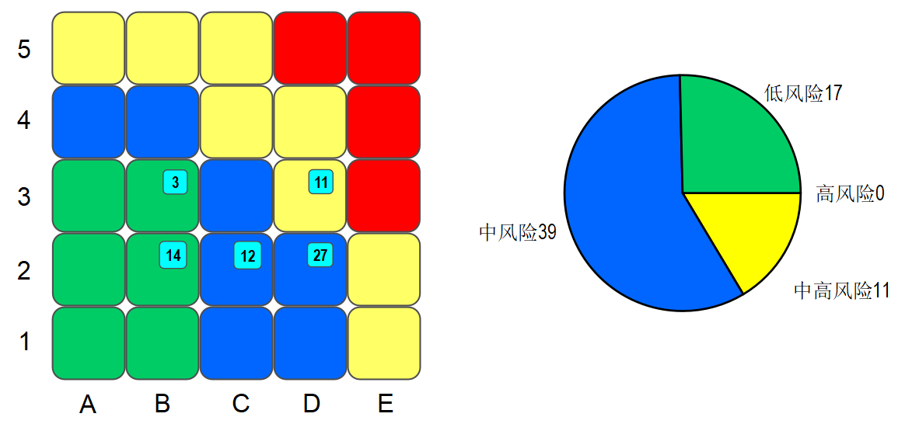
图7-1设备风险矩阵图

7.2 高风险及高失效可能性设备原因分析
无高风险及高失效可能性设备。

7.3 降险措施
对于高风险及失效可能性为4的中高风险容器或在历次检验中发现腐蚀问题的设备，运行中应重点关注，建议采取以下措施以降低运行风险：加大现场巡检力度，完善泄漏报警设置，做好泄漏应急预案等，必要时可增加在线检验或状态监测。如果发现影响安全运行的异常情况，则需进行整改。详见附录2。

检验策略
通过风险评估制定的检验策略为推荐性的，《固定式压力容器安全技术监察规程》（TSG 21-2016）中对此有专门说明。风险评估无法识别因人为错误、自然灾害、外部事件、人为破坏、检测能力限制、设计错误等因素导致的风险（见图8-1），检验本身也不能改变设备的状况，替代修理，更换服役的受损设备或超过工艺条件的要求。因此，所制定的检验策略并不能完全覆盖和解决这些影响因素所造成的实际问题，本策略所要求的检验手段及检验比例为最低标准，现场检验人员还应综合设计、制造及实际使用情况，在本策略的基础上做适当的调整，是否采用本策略应由现场检验人员与厂方协商决定。
遇到某种无法通过检验程序降低风险的情况时，工厂有责任采取必要的补救措施：补救措施可以是返修、更换设备或者调整操作条件（降低等级）来降低风险或提高安全防范等级。

8.1 检验策略制定的基本原则
- 根据损伤模式和损伤机理确定应检查的缺陷类型；
- 根据损伤发生的情况选择检验部位；
- 根据需检测缺陷类型来选择采用何种检测方法；
- 根据安全性与经济性协调统一的原则确定检验周期。

8.2 设备检验策略
  - 以设备部件为基本单元编制检验策略。
  - 由于壁厚是每次进行风险评估与再评估的关键数据，因此一般情况下宏观检查和测厚作为必检项目。
  - 插入式接管角焊缝、设备进出料接管及接管正对方位器壁、液位波动部位等，应加以重点检验。
  - 对仅存在减薄可能性的设备，以宏观检查和测厚为主。
  - 对存在环境开裂失效模式的设备部件应尽可能进入设备内部对焊缝部位进行湿荧光磁粉检测或渗透检测，不能进入的设备则进行外壁超声（或射线）检测。
  - 检验中发现分层，怀疑有氢鼓包或氢致开裂的，建议采用超声波进行扫查，必要时可辅以相控阵检测验证。
  - 对存在材料性能退化可能性的设备应进行必要的金相和硬度检测或其他材质分析。
  - 对存在外部腐蚀可能性的设备（尤其是设备接管），重点拆除保温层对保温层异常部位（破损、脱落、潮湿、跑冷）进行检查，检查方式以宏观检查、超声测厚为主，当有怀疑时（尤其是保温损坏的不锈钢设备）应进行表面裂纹检测。
  - 换热器管束检验方法以试压（检漏）为主；
  - 在具备条件的前提下，可采用远场涡流检测方法对空冷器、换热器的管束壁厚减薄情况进行检测；
  - 对于剩余壁厚报警的设备部件应进行在线壁厚监测，当剩余壁厚小于允许壁厚但又不能及时更换的设备应进行安全分析；
  - 首检设备应采用超声（或射线）检测方法进行埋藏缺陷检测。

8.3 管道检验策略
- 重点对存在环境开裂失效模式且敏感性较高的管道进行超声（或射线）检测；
- 对仅存在腐蚀减薄可能性的管道以宏观检查和超声测厚为主，测厚比例根据减薄损伤因子的大小以及腐蚀速率的大小进行确定；
- 重点部位主要有：补偿器、三通、弯头（弯管）、大小头、支管连接、介质流动的死角、注入点附近区域及注入点之后易冲刷部位等；
- 对于剩余壁厚报警的管道应进行在线壁厚监测，当剩余壁厚小于允许壁厚但又不能及时更换的管道应进行安全分析；
- 对存在外部腐蚀可能性的管道，重点对保温层异常部位（破损、脱落、潮湿、跑冷）拆除保温层进行检查，当有怀疑时（尤其是保温损坏的不锈钢管道 ）应进行表面裂纹检测；
- 失效后果较严重的首检管道应采用超声（或射线）检测方法进行埋藏缺陷检测。
详见附录4。
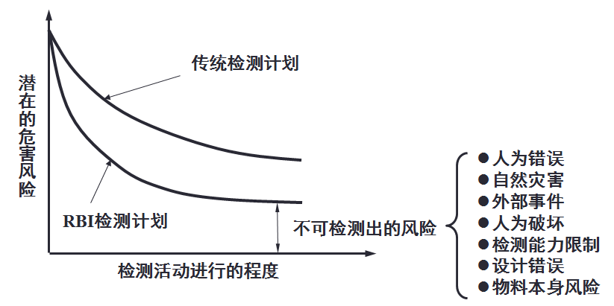
图8-1不可检测出的风险

结束语
本次风险评估项目是在荆门石化领导、公司设备工程部的大力支持与帮助下，在装置领导及相关工作人员的大力合作下，得以顺利完成，在此对荆门石化的领导及各成员表示衷心感谢！通过本次风险评估项目，我们希望厂方对此工作能持续关注，同时提出如下建议：
1. RBI技术与节省检修费用两者的关系并不是充分必要的，优化检验策略、节约检修资源、节省检验费用只是RBI技术的一部分，RBI技术的目的是保障设备的安全、提高企业的管理水平、提高技术人员的技术水平、优化检验策略等。因此，希望通过本次RBI项目，能切实提高本企业的风险管理水平。
2. RBI评估和再评估结果的持续更新。RBI是一个动态的技术，可以对目前和未来的风险进行评估。评估是基于当前的数据和认识，随着时间的推移风险会发生变化。RBI评估应该用最新的检测数据、工艺数据与维护数据来进行持续的更新。对装置风险管理的精细化、完整化具有重要意义。
3.基于风险的检验是风险管理的一部分，企业应尽量将RBI、RCM（以可靠性为中心的维护）与SIL（安全连锁系统定量安全评估）协同发展，建立横向完整的风险管理体系。
备注：
- 本次风险评估的范围主要为客户指定的压力容器、压力管道，不包括范围内其他设备。
- 本次风险评估主要根据装置RBI数据采集阶段的工况进行分析计算，如装置在使用过程中改变操作参数或工艺条件并超过设计条件的，需要重新进行风险评估。
- 风险评估主要考虑的是装置在运行过程中工艺介质对设备及管道可能产生的风险，不包括装置设计、制造、安装过程中可能存在的风险。

附录

附录1. 设备基础数据表

附录2. 设备风险等级、损伤机理及检验策略

附录3. 管道基础数据表

附录4. 管道风险等级、损伤机理及检验策略

